Информация

о проведенной акции «Волшебство Новогодней поры»

в МКОУ «Алмалинская СОШ».

В Алмалинской СОШ с 20 декабря по 10 января проходила акция «Волшебство новогодней поры».

Цель: привлечь учащихся к оказанию помощи к социально незащищенным детям, воспитать чувство сострадания, милосердия, популяризации идей, ценностей и практики добровольчества.

Ученическое самоуправление Алмалинской школы выступили в роли добровольческого отряда, учащимися было организовано концертное новогоднее представление и посещение детей, находящихся на домашнем обучении и инвалида детства. Был организован сбор денег, на которые приобрели новогодние подарки.

Родители были очень обрадованы визитом волонтерской группы , радостно приняли гостей, долго не хотели расставаться с гостями.

ФОТООТЧЕТ: 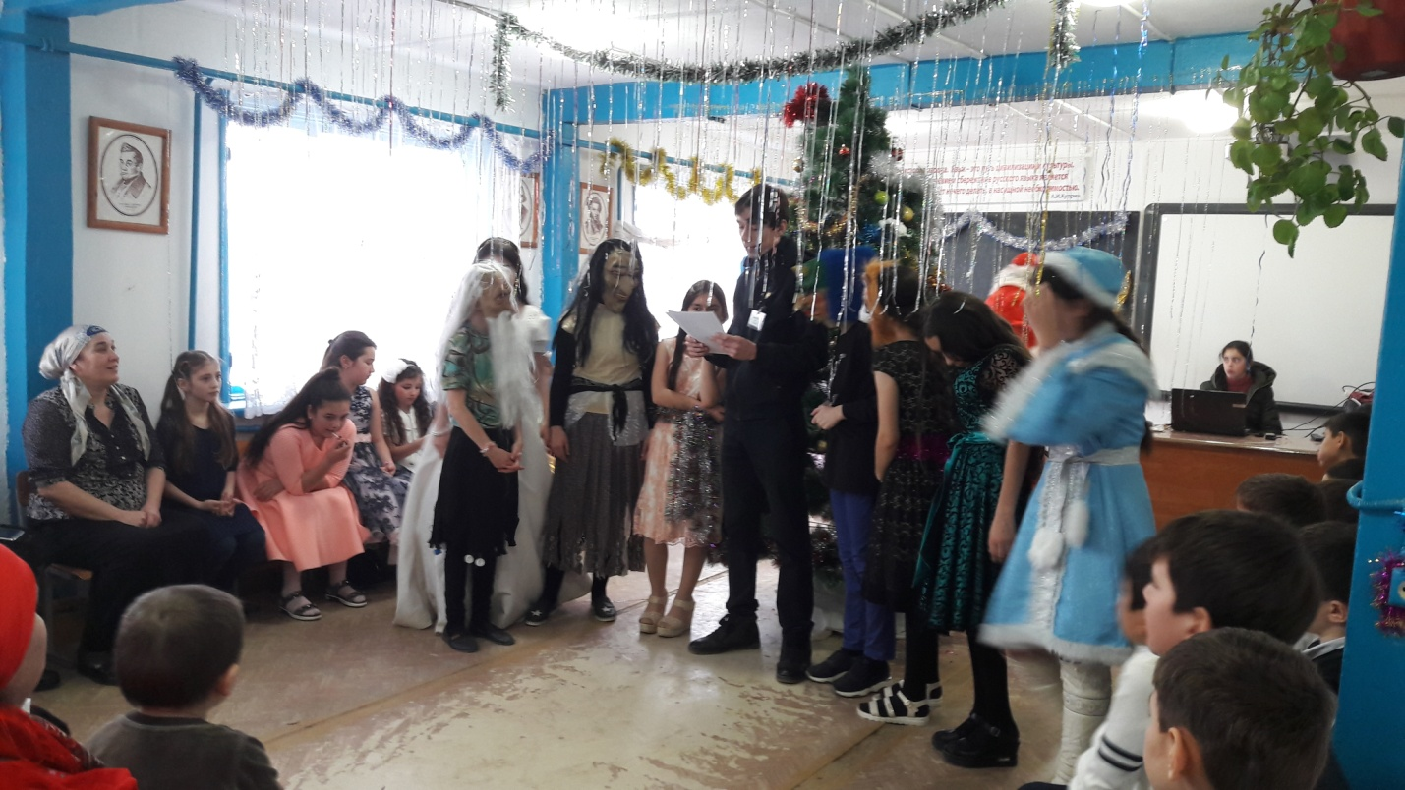

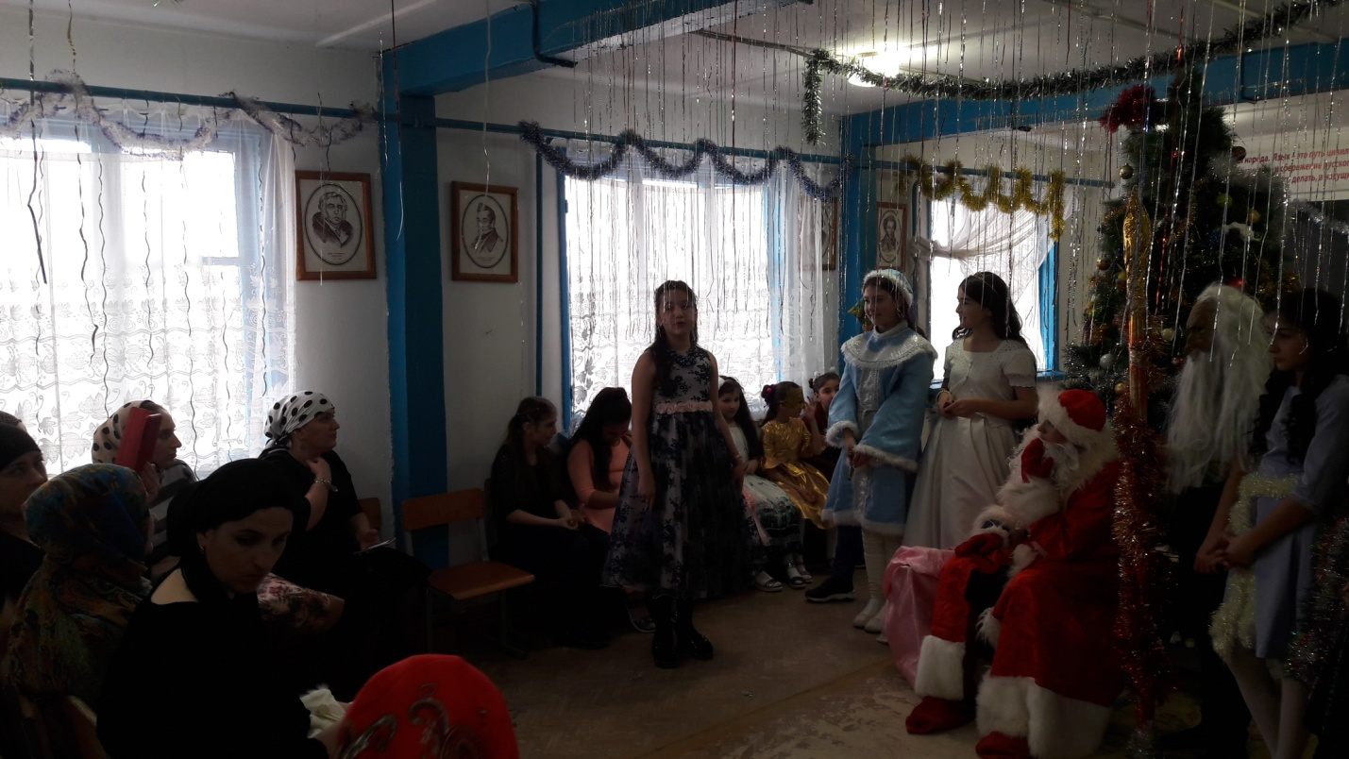

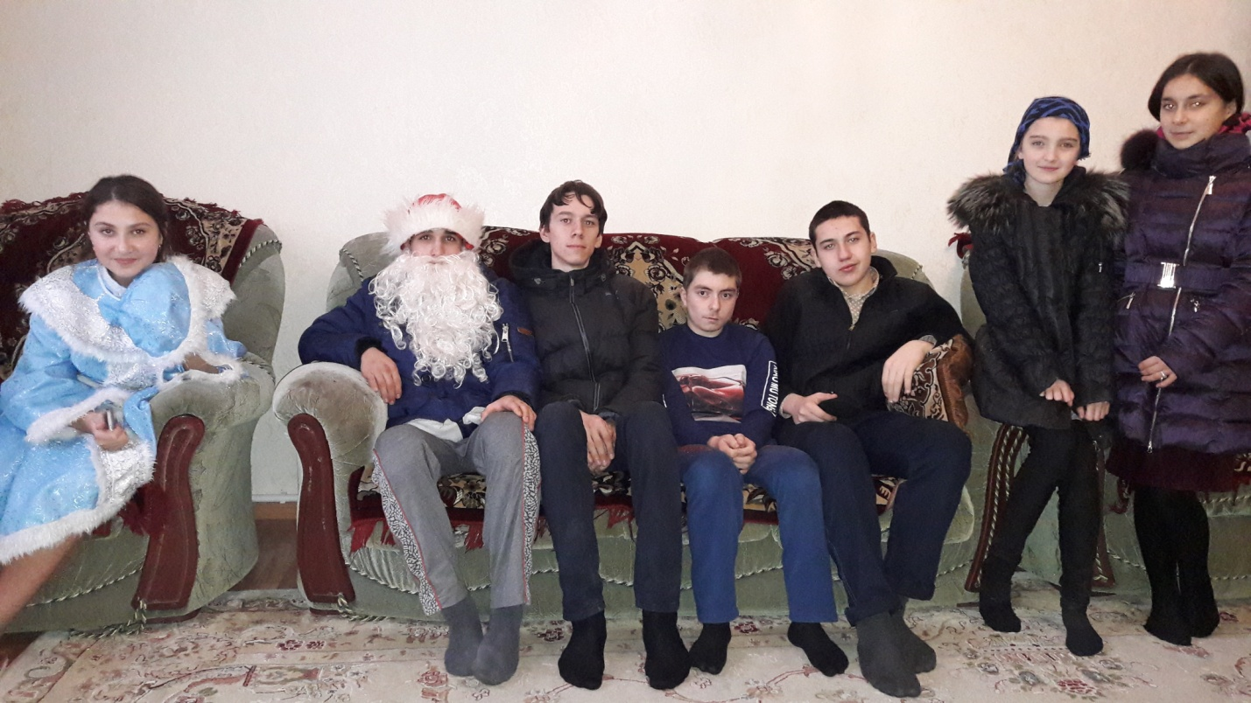

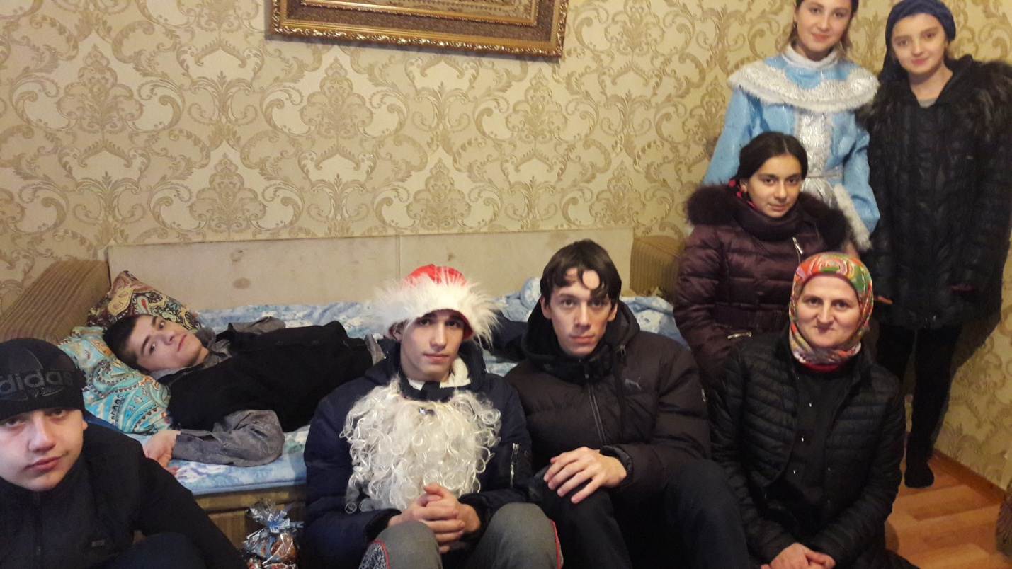

Зам. директора по ВР: /Джаватова У.А./